**《魔⻤鬼聊天术》摘录**

# 杨俊杰

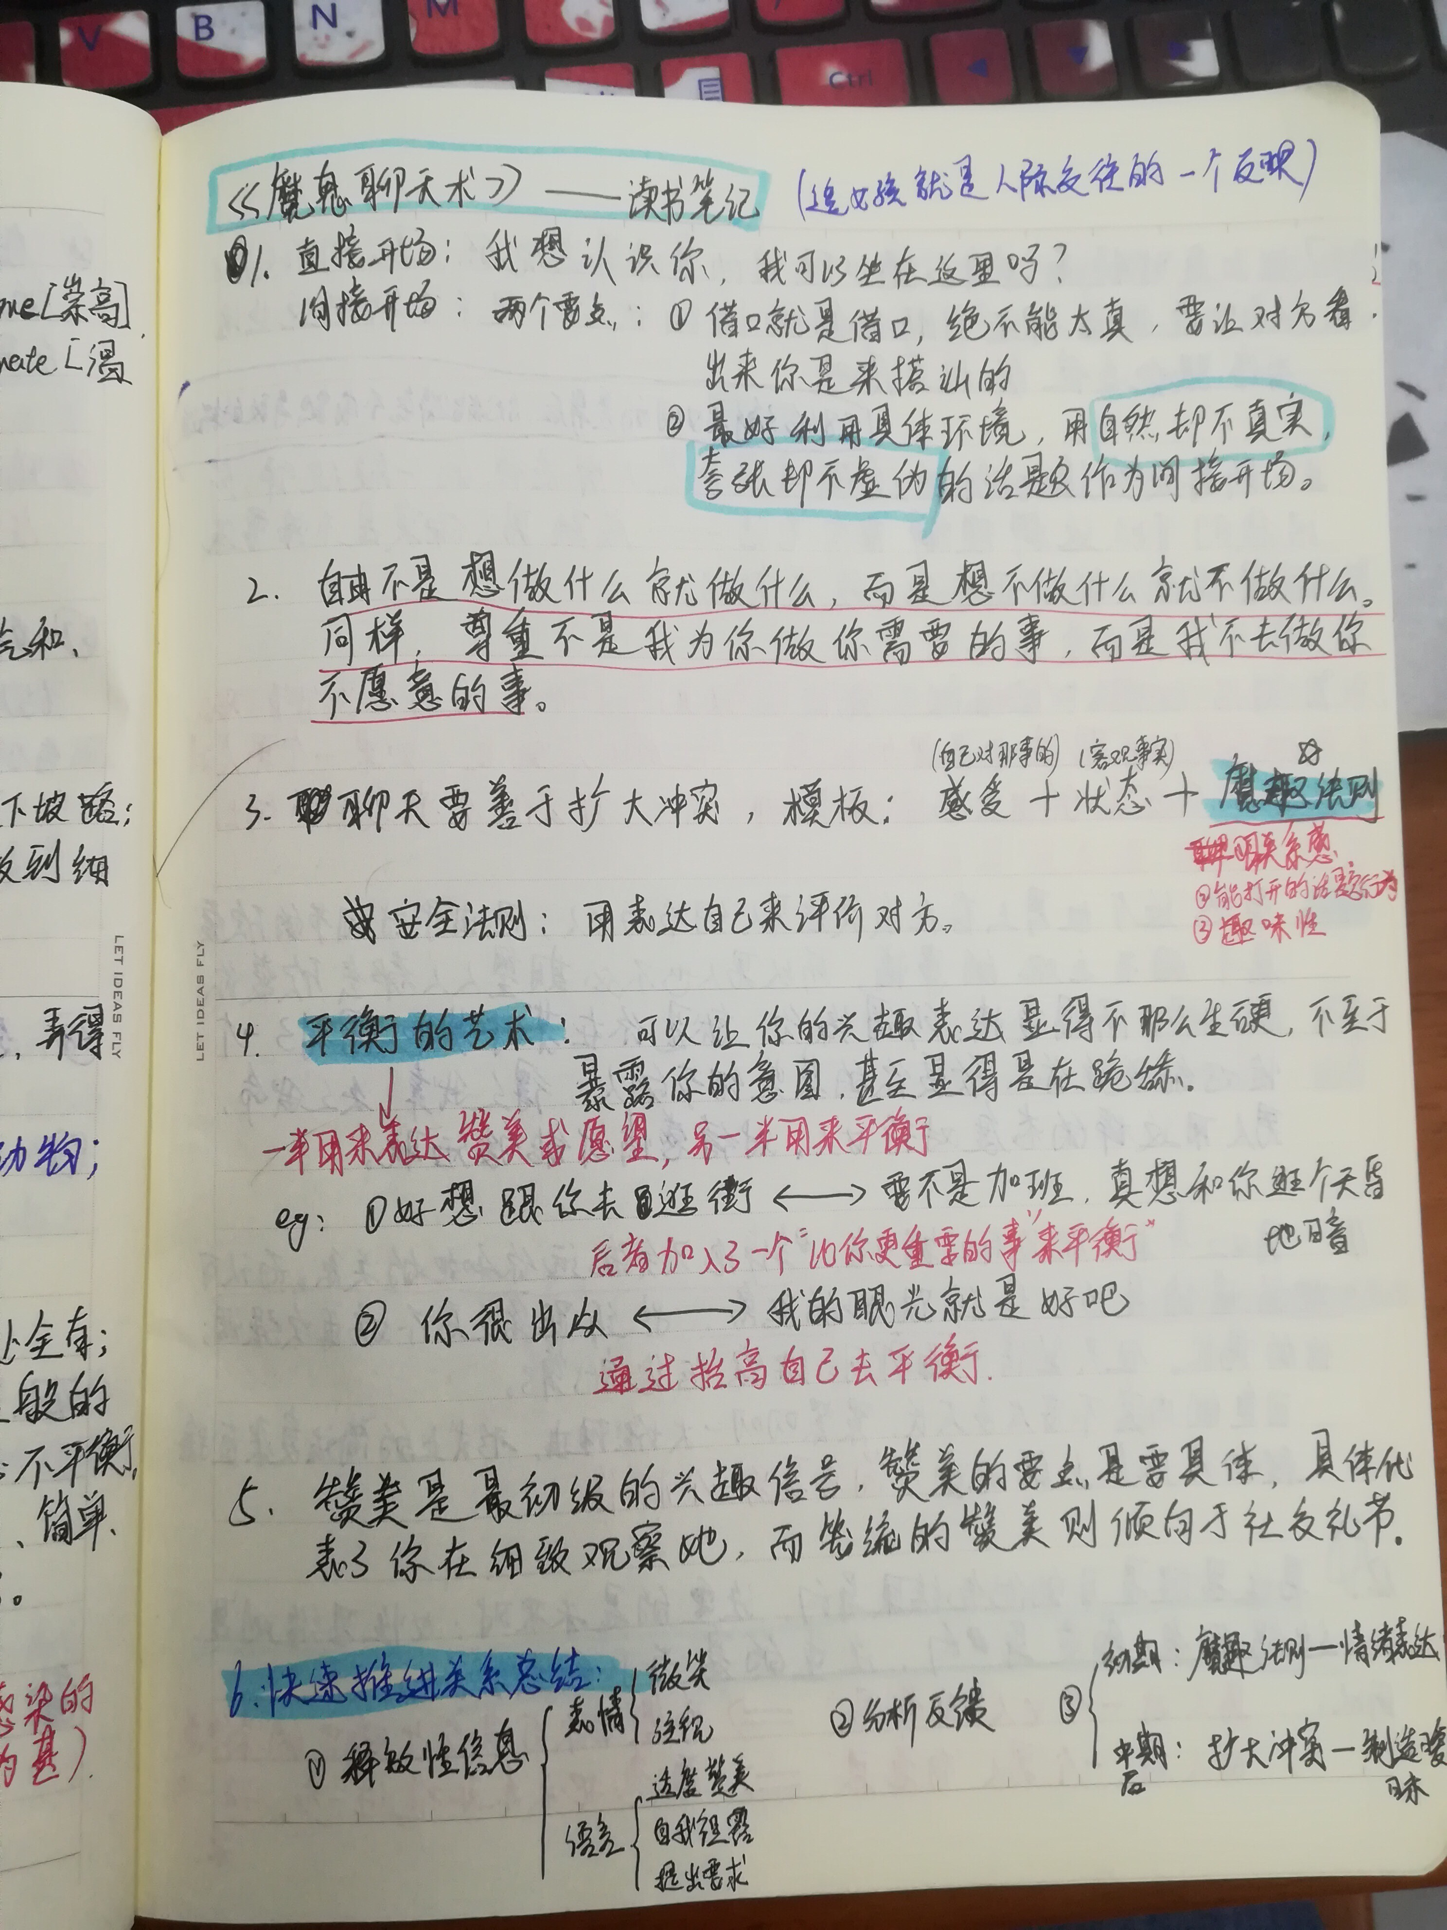

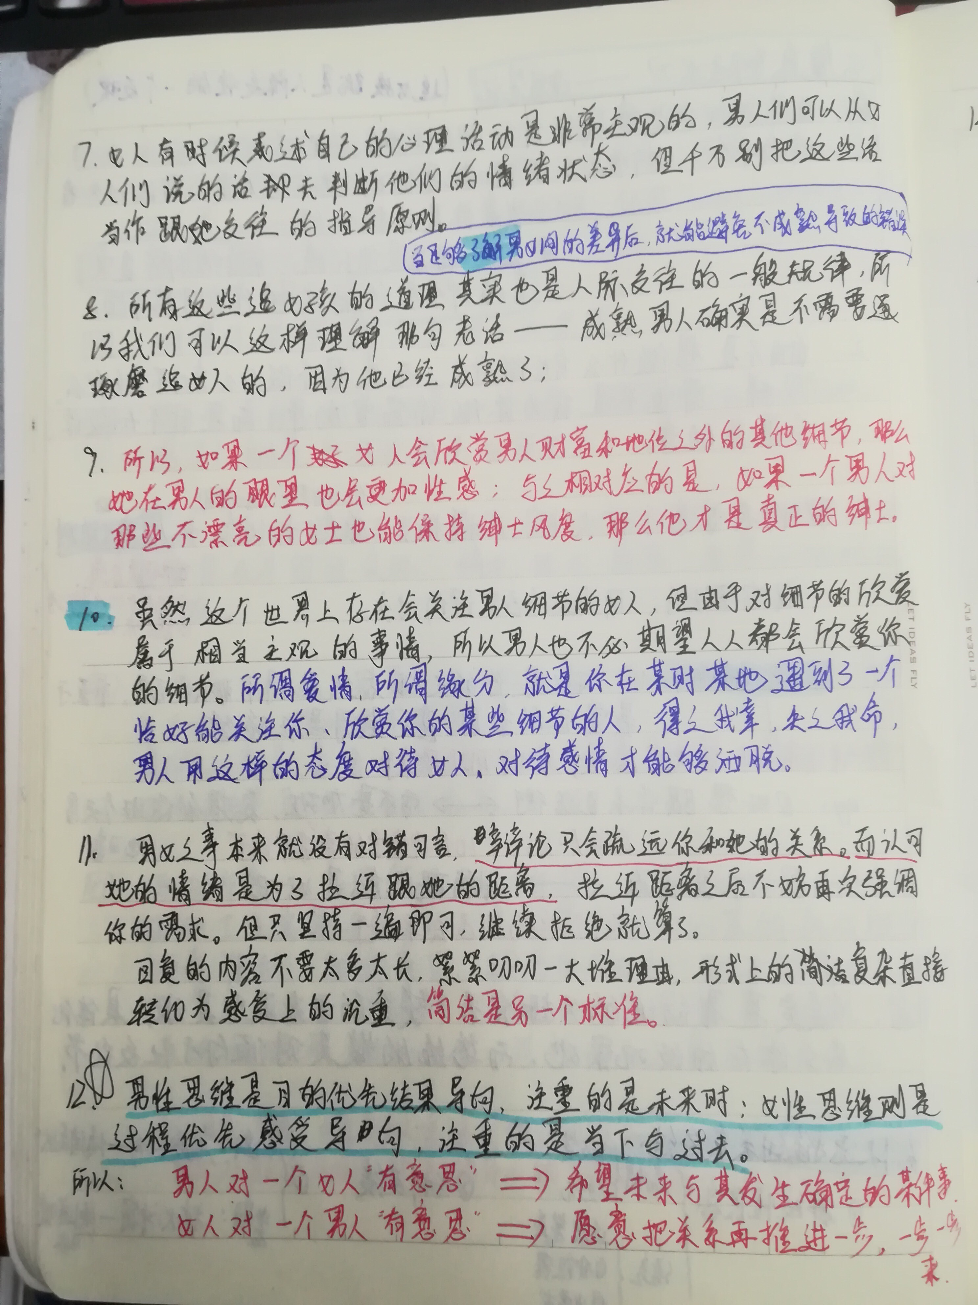

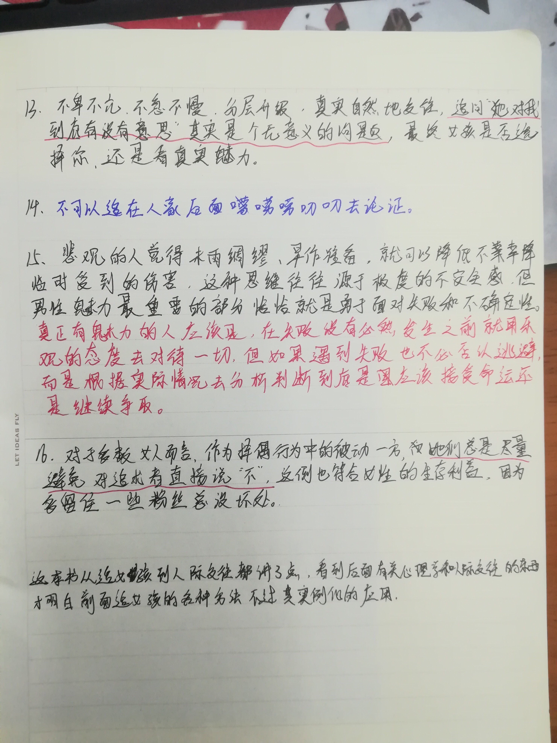

**《魔鬼聊天术》摘录**

**1、面对挑衅时：**永远不要从“我没说清楚”或者“你们理解错了”的角度来辩解，推卸责任会显得你很没气度。

总结 1.被挑衅了就不要解释。 2.要进攻，不要防守。 3.自己要逻辑清晰，但表达时可以通过省略步骤来保持合适的对话气氛。

有些挑衅经常采用先扬后抑的伪装，我们可以将计就计，接受扬的那部分，否认抑的那部分， 这样既显得你是在进行友好交流，同时正好扬长避短。——“嗯，你说的（关于我好的）还真有一些道理呀，至于（我不好的那部分），你可能还不知道，情况已经发生了变化……（说几个事实即可）”

**2、**魔鬼约会学有个理念是展示真实自我，同时也提倡在相处时尽量带给女孩优质体验。基于这两个原则，我建议学员在自己条件许可的范围之内，约会时可以带女孩去一些平时舍不得去的高大上的地方，但也没必要装出你经常来的样子，大大方方告诉女孩“听说这里很不错，早就想来试试，但一直没有合适机会”就可以了。花钱的目的不是装有钱人，而是让你们的相处时光更美好。

3、虽然不是每个开奔驰宝马的人每天都能花出一万元钱，但需要时能拿得出，这个能力却应该是必需的，女孩测试的其实就是这个（诚意+实力的综合指标）。

4、常见的追求行为大体上可以分为两类，用个形象的说法就是请吃饭和对她好。 这两者有本质区别。前者（请吃饭）是双方在平等基础上的相互了解，男方虽然有付出（餐费），但是吃的再贵，女方也不因此受益；而后者（对她好）则是双方在不平等基础上的相互了解， 哪怕只是送把伞，也是纯粹的男方付出，女方受益。既然不平等了，就还有另外一个效应， 就是付出越多，就越不平等。 “对她好”并不都是错误，咱们先看积极的一面。 1.在她向你发出求助的时候，你帮她解决问题，她会感激你。 2.在她没有向你求助的时候，你主动提供帮助，可以展示你具备会照顾人的品质。（这是很多男人愿意“对她好”最主要的动机， 但问题是不能因为展示这一个品质而影响展示其他的品质。） 凡事都有两面性，咱们再说**“对她好”的坏处。** 1.失去相处和了解的机会，失去展示你其他品质的机会。有些女孩非常重视交往的自主性，本来在朋友阶段的了解，我可以愿意见你才去见你，可一旦接受了你对我好，那么你要见我的时候，我就不好意思随意拒绝了，这让她们很不自在。为了避免这种情况的出现，干脆既拒绝你对我好，也减少跟你的接触算了。 2.筛选出了坏女孩，让坏女孩围绕在你的周围。有些女孩一方面可以坦然接受男人对她好，一方面也能坦然放男人鸽子，这样的女孩你要愿意追我也没办法。 **3.最最主要的坏处——降低你在女孩心目中的价值。本来还以为这可能是个挺优秀的男孩，结果上来就跪舔，女孩难免会琢磨：“看来他是没见过像我这种条件的，那么我选择他岂不就亏了？”道理说出来虽然不美好，可人性就是有如此现实的一面，作为普通人我们不能无视**。所以，只有富豪追明星才可以天天跑车接、鲜花送。 什么样的女孩会接受“对她好”的追求方式。 1.铁石心肠的女孩。也就是上面说的坏女孩，你对我好，我照单全收，但怎么对你，我还是看自己的需要。 2.低安全感的女孩。有些男士可以通过对那些性格柔弱的女孩好，从而获取二人关系中的强势地位。但众多跪舔屌丝是绝对达不到这个境界的。 所以，还是让我们聊聊正常人应该怎样做吧。**作为最优策略，我给大家提供一个“大小二八原则”。 大二八是指在追求行为中，请吃饭的比例占 80%，对她好的比例占 20%。也就是说平等关系占八成，不平等关系占两成，这样的关系才平衡。**（有个笑话说，本以为西方人提倡的男女平等只是为了显示尊重女性，结果到了西

## 方发现他们是来真的，完全平等，东方女性可是受不了的。） 小二八是指在具体“对她好” 的行为中： 1.对于女孩主动向你提出的求助，选择其中的 80%去满足。（80%足以表明你是个好人，但 100%就是老好人了，至于如何巧妙地拒绝那 20%，我的其他文章会写。） 2.对于你主动发现的女孩的需求，你只对其中 20%提供帮助，表明你具备会照顾人的品质就够了， 再多做无益。除非在你的主动示好之后，女孩对你的关系也有所投入，那么你接下来追加的主动付出才是良性循环。否则，一厢情愿的主动付出，20%～40%无意义，40%以上就开始往跪舔之路发展。

5、这可能就是健全人格的第一点——有个正确的自我观念，包括客观的自我定位及积极的自我认同。这两部分缺一不可、相辅相成，而很多人的问题在于：要么因为自我认同就觉得自己比谁都强，要么由于自己不如别人导致自我否定。 （理性分析）接纳自我——在自我的形成过程中，外界对你好，你就觉得自己是值得被爱的，于是就接纳了自己；反之，外界对你不好，你就觉得自己不值得被爱，于是就否定了自己。当积极自我已然形成之后，再遇到外界对你不好，你也更容易客观看待外界的反应，更加容易接纳有人喜欢、有人不喜欢的状态，不会上升到对整个人的否定；反之，当消极自我形成之后，即使遇到外界对你友好， 你也会惴惴不安，抑或恶意揣测，甚至上升到全面否定。 **这种机制同样也会影响青少年的两性意识——如果他的生活存在足够的异性接纳，那么他就觉得自己值得被异性喜欢；反之，如果他很少或从未有过良好的异性关系，他就觉得自己不值得被异性喜欢。**这里强调一下，良好的两性关系是指双方的深度互动（尤其包括情感交流），而不是异性单方面对你的好感或者你们只是炮友。PUA（Pick-up Artist，把妹达人）就是这样一种奇葩男人，表面上他们跟很多女人上过床，也很善于操控女人的情绪，但由于他们缺乏通过真实情感与异性交流的经验，所以实质上他们还是人格不健全的孩子，一旦遇到真正喜欢的对象或者需要经历长期关系，他们就会遇到很多问题。

6、健全人格的第二点——**行为的动机主要从自己的内心感受出发而不是被外界环境左右。但是反观生活**，比如很多人需要跟异性交往需要恋爱了，不是因为他自己有欲望，而是因为年龄到了、亲朋好友催了。如果一个人生活中的主要内容都是由这样的动机构成，那么就很难说得上是健全人格。**这种动机的本质是缓解压力和焦虑，而不是享受生活的快乐。**

7、(理性分析）**跟普通异性朋友建立良好关系可以带来的好处：一、与对方的互动能够提高你的社交能力；二、被对方接纳可以提高你的自我认同。**反之，比如上面说的男士，**他们对自己兴趣低的异性从来都是不接触的，所以他们也很少被异性真正搭理过，一旦遇到了特别喜欢的对象，他们更容易陷入不知所措的境地。** 我在自己喜欢的异性对象面前能够保持良好心态，而很多人在面对自己喜欢的人的时候都会患得患失，无论是追求之中还是拥有之后。 ***（理性分析）所谓喜欢的人就是一个可以唤起你美好情绪体验的对象，在这个过程中你会不自觉地将你的自我投射出去，觉得她就是你的另一半。***如果两情相悦了，这当然是世界上 最美好的体验，但如果是一厢情愿，那么这也是世界上最可悲的事情。 在遇到让自己有美好情绪体验的对象的时候，自我接纳度低的人比自我接纳度高的人更容易把自我投射到对方身上，比如有时我们会看到这样一种现象——童年缺乏母爱的男人更容易对女神百依百顺。一个自我接纳度高的人不太容易在爱情中迷失自己，但这样的人并不是没有感情，更不是不真诚，他们只是不会轻易移情。可是一旦彼此的关系进入他们的生活，成为他们的自我组成部分，他们也会非常珍惜。**对他们来说，只有在共同生活中建立的感情才是真正的感情， 而一见钟情只是进化中的求偶驱动力而已。你可以使用这个力去追那个你刚认识的人，但最好别把那个人当成另一个你自己。 即使在长期关系当中，自我接纳度高的人依然会有**

## 清晰的人我界限，他所接纳的只是两个人的关系，但不会把对方当作自己的主人或从属，所以万一遇到变故，他只会为关系的失去而伤心难过，但依然不会认为自己有控制对方的权利和责任。

8、所谓健全人格，就像一个逻辑严密的操作系统，它最根本的核心是自我接纳。因为自我接纳，所以做事才能遵从内心感受；因为遵从内心感受，所以对外才会积极乐观；因为对外积极乐观，所以才获得了更多的自信和更好的能力，最终带来的好处是人格的稳定性及性格的适应性。在两性关系不幸遭遇冲突、矛盾、拒绝甚至离弃之时，才能让自己保持冷静与理智，不让自己陷入极度的负面情绪，不做出冲动的行为，不伤害自己和他人。

如何修补不健全的人格 目前为止，深度反省依然是最好的方法。我们需要经常从日常生活中抽身出来，站在客观角度审视自己的所作所为、所思所想。可以个人独自完成，也可以在导师或者团体的督导下进行。

9、比如在西方社会，男人普遍认为 30 岁左右的女人才最有魅力，**这其中的审美标准显然加入了不少性格、阅历因素**。而中国男人的可悲之处是性压抑的时间太长，青春期时对异性的生理需求很少能得到真正满足，所以女人的生物属性对他们来说始终还是神秘领地，于是一旦事业有成就先要把这个梦给圆了，这种饥渴状态下的男人又怎么能期望他们去欣赏女性的精神世界？

# （表白用理性表白）

10、走好最后一步的前提是先要走对倒数第二步，也就是满足了表白的条件才可以表白，具体标准各位可以参见拙著《魔鬼约会学》中“女孩的好感信号以及应对”这一节，内容可以简单归纳为四点： 1.搭理状态的永远不可表白。（对你有礼貌） 2.倾诉状态的相处两个月以上可以表白。（对你有信任） 3.关注状态的在“第二次有关注的约会”（不是第二次约会！）可以表白。（对你有兴趣） 4.依顺状态的你想怎么来就怎么来。（对你有服从）

**要点一：表白要当面！**这是因为面对文字信息，即使是身为感性动物的女人，她们也会开启理性思考模式——他说喜欢我……他这是要跟我确定关系……可我们彼此足够了解吗…… 将来发现问题会不会就没有退路了……算了，还是保持现状吧。 作为肩负抚育后代重任的女性，当你让她们去放眼未来之时，她们对损失的担心要远远大于对收益的期待。所以，不要给人家增添思考判断的负担，表白应该多多利用当下的环境气氛，花前月下、小桥流水、蓝天白云、夜黑风高，尽量让女人处于感性模式之中。因为既然她们喜欢“保持现状”，那么当面表白恰好就是“在一起”的现状，而文字表白却是“正分开”的现状。

**要点二：当面表白要“先下手为强”！**肢体语言表白是拉手、搂腰、拥抱等一系列身体接触， 这里特别强调一点，**“搭肩膀”在追女孩的时候最好不要做**，因为这个举动属于小男孩之间的行为，缺乏成人男女的浪漫气息。 在**当面表白时，肢体语言表白的效果和效率要好于口头语言表白，原因同样是其感性色彩更加浓重。当然这里再次强调提醒，务必要先满足升级条件，否则不但会造成表白失败（关系降级），甚至有可能被认定是流氓无赖，承担刑事责任，损人不利己。** 说到当面肢体语言表白，很多人还会问这样一个问题：“在一次约会的什么时机最好？是刚见面，还是快结束，还是正中间？” 这里咱们推荐但不强求“0.618 黄金分割时间点”，假设一个约会是 3 个小时，那么在第（3-3×0.618）时分，即见面后第

1.146 小时出手效果最佳，因为这样既积累了差不多的气氛，又给之后的交流留出足够的时间。 很多人以为肢体接触的顺序是拉手——搂腰——拥抱，其实并不一定，甚至某些情况

下，欲迎还拒的女孩不让你拉手却会允许你搂腰或者拥抱，这是因为小手是受大脑支配的灵巧器官，十指相扣就等于明确接受了你的追求，但是不太容易控制的，你非要搂那就让你搂着吧…… 不过，多数时候肢体接触还是从拉手开始的，所以我们还是以拉手为例来详细讲讲如何肢体接触。 **宇宙第一定律——拉手一定要从容果断、理直气壮。**

11、一切都是看态度走着瞧，在确定关系这件事上，女人很少会痛快决定，她们总是会给自己留出回旋余地，万一觉得不合适了，她们永远可以说“是你想多了”。表白其实就是递上一个关系申请，女孩会根据自己的现有选择进行评估比较，并且即使选定了你，有些女孩也需要一个心理上的适应期，这时候她们还会跟你刻意保持距离。所以，*表白之后男士的最佳策略是“镜像原则”——保持与之差不多的温度，女孩热情，我也热情，女孩冷静，我也冷 静。*当然，作为追求者，你稍微比对方多主动一点儿总还是必要的，但最好不要排山倒海、情感过度，*人家之所以没接受，很少是由于担心你爱得不够，更主要的原因还是在考虑其他 对象。*

## 12、爱情这件事归根结底靠的是缘分，我们可以根据前人的经验尽量去避免错误，但同时也要保持清醒，因为在情感问题上，即使做了正确的事，也永远不等于就有想要的结果。

## 13、归纳为两句话就是： 方法就是知道该怎么做，心态则是明白做了也不一定有用。 好方法让你不犯错，而好心态才会真正让你出彩，因为生活的美好之处恰恰在于它的不确定性。

14、送礼物的意义：当对方在你们的关系中也有所投入之后，送礼物才会具备表达情意的色彩，否则，送礼只是讨好或收买。

15、**埋单的规则** 规则一，普通朋友关系，谁提出邀约谁埋单。一切跟约会有关的开销，比如餐费、交通费、门票费由邀约方埋单（通常就是男士），其他与约会无关的消费，比如她突然要买个牙膏，这你不用管。 规则二，好朋友关系，小开销可以帮埋单，比如约会之后她去超市买些生活日用品，你可以也买点儿自己需要的东西，然后就顺便一起结了。但是比较大的开销，比如路过服装店她试了一条几千块钱的裙子，这你不用管，站旁边赞美几句， 表现出关注即可。 规则三，情侣关系，如果你的收入比对方高，并且在对方愿意接受的前提下，本着量入为出的原则，可以替对方的生活埋单。

16、作为社会动物，我们都有这样的本能，对于偶尔联系的朋友，会自然表现出友好；对于没有特别吸引力却又频繁联系的交往对象，会自然回避甚至厌恶。

17、从社交的角度而言，送花是这样一种行为，它通过鲜花这种女性都会喜欢的物品作为载体，向正在追求的女孩传递一些有目的的社交信息。 很多人对送花行为的误解恰恰就在这里，他们认为送花只有一个固定且抽象的意义，比如表达好感和诚意，但实际上，送花传递的社交信息具体而明确，往往是你们当下关系的进一步伸延。

讲一个我认为最好的送花方式——**“阅后即焚”。**在吃饭的时候，快递员突然把花送达现场， 摆在餐桌上作为点缀，吃完饭这束花的使命就完成了。**你们一起看过这束花的美丽，闻过这束花的芳香，因为共同消费了这束花，所以就淡化了需要对方在关系上有所表示的期待。这才是最轻松愉快、没有压力的送花方式，**传递的信息就是“我只愿跟你一起度过美好时光”。

**（男女关系层级分析）**

18、第四级 回应——不能升级的普通朋友关系。 女孩表现：接你电话、回你短信，内容平淡，态度礼貌，但至少搭理你。如果你们之间没有其他的利益因素，那么说明姑娘还是把你放在了普通朋友的位置。 你的对策：不要口水式赞美，也不要动不动就送温暖、送礼物， 更切忌表白升级，只能先做朋友再等待机会。这个阶段的男人最容易犯的错误就是沉不住气， 他们会这样想：“如果不做点儿什么的话，她怎么会改变对我的态度？”可惜的是，这个世界并不是你想怎样就会怎样的，更糟糕的往往是当你努力“做了点儿什么”之后，就永远被放在了普通朋友的位置甚至连普通朋友都不是了。 **其实最好的做法就是按姑娘能够接受的频率保持联系或邀约见面，耐心等待女孩自身的变化。因为即使你什么都不做，也可能会有其他因素让女孩的心情态度发生变化，而你唯一能做的就是保持联系，细心观察，抓住机会， 剩下的就听天由命了。**

19、第三级 倾诉——可以先发展为好朋友，再从好朋友向情侣关系升级的关系。 女孩表现：姑娘对你说话很多，内容具体，感受丰富，话题敏感。倾诉得多，代表对你有安全感和信任感，觉得你是理解她的人。 你的对策：不要急于升级，否则女人会说“本来想跟你做个朋友，但你非要这样，那只能算了”，并且她基本会说到做到，因为你们还没交情，没交情就意味着对女人来说没失去。一定要先牢固好朋友的关系，至少做几个月，等姑娘对你们的友谊有了相当的依赖之后，再温水煮青蛙，循序渐进地表白。但这需要非常良好的心态以及一定的技术，所以不是每张“好人卡”都能成功跨越“友谊区”的。

20、第二级 关注——可以从普通朋友向情侣关系升级，但需要继续了解的关系。 女孩表现：姑娘对你的话题积极响应，对你的生活充满好奇。有关注，代表对你有兴趣有好感、关心你且在意你。 你的对策：可以立即升级，语言表白或身体接触都行，但升级不意味着马上就会被接受，姑娘可能还会有个考虑的过程。你要显得轻松自信、诚恳豁达，要有点儿“我知道你对我有好感，我也喜欢你，所以咱们再深入一步，但如果你反悔了我也能理解”的态度。

21、第一级 依顺——可以直接从普通朋友向情侣关系升级，并且能够一步成功的关系。 女孩表现：容易约出来，愿意跟你在一起，听从你的建议，接受你的要求，说白了就是俩字—

—听话。 你的对策：基本上姑娘已经非常喜欢你了，接下来只要你大胆提出要求，她会把满足你看成是加深你们联系的美好体验。但正因如此，所以有时候姑娘也会刻意表现出轻微的拒绝或抵抗，其实她是想看到你表现出对她更强烈的需求，并且这种抗拒通常也只是做做样子而已，把握好这个分寸就不属于耍流氓了。

22、如果你们的关系属于第一级和第二级，那么二话不说，提前约好见面，并且提前准备礼物吧。 下面重点说备胎。 如果你们的关系属于第三级，那么不必提前邀约也不必准备礼物， 因为你目前只是备胎，备胎更要高姿态一些，把重大节日留给主胎使用。但你可以在情人节当天（中午最好）问候女神一下，万一女神今天竟然没安排（多半是主胎出问题了），那么咱就及时顶上，可以轻松地说一句“正好我也没安排，要不晚上一起吃饭吧”……如果真的见面了，再把下午临时买好的礼物出其不意地送给她。这种情况下是不会给女孩压力的，理由很简单，因为姑娘此刻需要这份浪漫。但别得意忘形，谨记第三级的指导原则，这只是“温

水煮青蛙”工程的一部分，不要指望今晚就能一步到位（那个神圣时刻往往跟例假一样，说不准是什么日子）。不过，临别时可以拉拉手、偷袭下小脸蛋，然后让你潇洒又可怜的背影无声地消失在黑暗中。回家后别再发短信！要让她记住这个日子，而你不会主动再提起，要有一种“只要你开心，我可以经常这样对你”的暧昧。

如果你们的关系是第四级，但恰好女神在情人节极其无聊，竟然日落东山地答应跟你一起过， 那么你也最好不要准备礼物。因为礼物总归是明确的升级信号，虽然女孩在重大节日都有收到礼物的期待，但咱不能以彼此关系的疏远为代价去满足她的个人私欲。所以，各路宅男、屌丝、备胎看好了，情人节对一向只是搭理你的女孩拿出精心准备的礼物，这基本上属于自杀式约会，以后你跟她再联系再邀约都会别别扭扭的。倒不如把礼物的钱都投资到约会中， 比如穷学生党，200 元的晚餐+200 元的礼物，就干脆变成 400 元的晚餐，要有点儿今朝有酒今朝醉的精神——我所有的付出，只为换你今夜的一笑，明天咱们基本还可以不认识。

23、在仔细对比大量的聊天记录后，我总结了“聊天四大常见错误”： 1.连续提问 2.不说自己 3.情感过度 4.随意评价

**随意评价**包括对别人的情绪、意愿、能力、性格、角色进行不由分说的主观判定，产生的原因往往是当事者为了说出有趣的话题，自己先去设定一个前提，然后再想象伸延去表达一个意义。但问题是这个前提常常与事实不符，并且还是指向对方的，这就给别人自以为是的感觉。

**情感过度**的原因有两点：一、追求表达的极致效果，恨不得每句话都一语惊人、直捣芳心； 二、对“真诚”的错误理解，认为真诚就是把自己做的和想的毫无保留地告诉对方。人际关系是在平衡中的推进，单方面的冒进反而会破坏稳定，所以追女孩时，刚认识就送礼物、送温暖是不对的，聊天时情感过度也是不对的。所谓真诚的原则为“不说假话”即可，至于真话说多少，应该随着交往循序渐进。

24、在心理测试中有个技巧，叫作“**用客观事实淡化主观意愿**”，比如调查青少年自慰行为， 直接问被试者：“你平时自慰吗？”回答 yes 的人会很少，但改成：“很多人有自慰习惯，你呢？”回答 yes 的人就明显多了。 把这个技巧用在平时聊天也可以，对于一个刚刚认识且实际上喜欢喝咖啡的女孩，你问她“你经常喝咖啡吗”比“你喜欢喝咖啡吗”更容易得到肯定的回答。当你得到了第一个肯定回答后，你才更容易去提出第二个请求。 而随意评价的人干的事情就属于“用主观判断覆盖客观事实”，正好是反其道行之。

25、针对聊天的四大常见错误，我又总结了四个对应原则： 1.少问多说，多说自己。 2.客观陈述事实。 3.适当表达感受。 4.谨慎评价对方。

26、严格来说，很多人在交流沟通中都是存在问题的，只是在日常生活中由于人情世故的缓冲，这些问题产生的麻烦并不会马上体现。倒是在那些单纯的男女交往中，出言不慎的后果才会立竿见影，**所以我一向认为追求美好爱情其实也是一次自我完善的机会。**

27、搭讪不是一套方法，成功的搭讪流程往往是平淡无奇的，这一点货们永远都想不通，因为他们从来不去行动。**搭讪只是一种观念，是人对自己喜欢的事物的态度及行为的习惯。搭讪的人一般都是快乐的，快乐不在于得到，而在于随时随地做自己想做的事。**我不喜欢那种纠缠别人的搭讪，换句话，不要把自己的快乐建立在别人的烦恼之上。 ***回到问题本身：“碰***

***到了美得惊艳的女子，该上前搭讪还是默默看两眼走人”，我的理解是去把那一瞬间的感觉向人家表达出来，当然为了表达的逻辑性，也许我会说一句“想认识&做朋友”，但其实这个结果无所谓。***

28、**每个人可以去选择自己喜欢的，只要别强求别人去选择**。女孩可以拒绝脸不行的人搭讪， 但不必认为丑男没资格搭讪；男人脸不好也可以去搭讪，但也不要认为女孩不应该拒绝。虽然我们提倡搭讪要诚恳，但别把诚恳误会为成功的妙药，更不要把诚恳当作正义的大旗，诚恳的作用只是避免让别人有不好的感受，而好感永远都是天注定的。

29、通常情况下，女孩喜欢一个男人，自然就会想跟他谈恋爱，但这仅仅是通常，生活中还会有其他一些可能。比如人家已经有男朋友，男朋友也不错，但恰好不在身边，于是就只想跟你暧昧一下；或者男朋友在身边，但还不够满意，于是就想先试试跟你合不合，有时这也需要先暧昧一下；再或者人家没男朋友，但对你的喜欢还没达到愿意谈恋爱的程度，这时也就只能暧昧一下算了……

30、这里顺便也折射出宅男的一种常见思维——**他们总是把名分置于事实之上（这是一种基于不安全感的思维模式，很多女性也有）。*而实际上，在男女交往中，两个人到底是什么关 系取决于“他和她一直在做什么事情”，但宅男总是先要获得情侣的名分才会去做一些事情， 比如通过关心、赞美、送礼、表白等追求形式，先获得一个男朋友的名分，然后才敢发生亲密行为。***可能由于生活中多数男人确实是这样追女孩的，于是小宅男们就把名分上升为男女关系的终极目标，但其实这是错误的。

实际上，**双方持续发生的行为才代表双方真正的关系**。（有些情况下，虽然双方没有口头承诺，但一直有亲密行为，那么实际上就属于情侣关系；反之，如果双方仅有口头认可，但始终没有亲密行为，那么其实也算不上男女朋友。）在传统好男人的意识里，名分是隔开朋友关系跟情侣关系的一条鸿沟，而表白则是跨越的唯一桥梁，但在会撩妹的男人那里，这条鸿沟根本是不存在的，一切都可以行云流水、顺其自然，只要气氛合适，在任何时间都可以发生任何事情。

31、我发现在追求这件事上，越是小男孩就越喜欢表白，我猜想这既有影视剧的误导作用， 也有集体无意识的遗传，雄性求偶时总是要表达一下愿意承担责任的态度。可如果是农耕狩猎的时代，十几岁的男性倒真的是能够照顾女人的最佳年龄，但在现代社会，**二十几岁的男人很多连自己都养不活，这时候你的表白在经济学意义上就是句屁话，你能给人家姑娘什么呢？** 我年轻时追女孩很少表白，不是我懂什么技巧，而是理性让我意识到自己没能力承担那个责任。**表白的意义包括两点，一是表达我对你的喜欢认真而热烈，二是表达我愿意且能够照顾你。**第一点我可以通过平时相处的点滴表达出来，所以障碍就卡在第二点了。我发现当时的自己除了能挤公交占个座儿之外，在其他方面给不了女孩更多的照顾，而表白的那些语言在我听来总显得有些过于豪迈，所以我不好意思说出口，我怕那些好不容易才遇到的对我有点儿好感的姑娘笑话我幼稚。 说来说去，在那个年纪，你的价值可能也就是那点儿青春活力，并且前提还是人家正好愿意欣赏你这点儿优点。*现在回想起来，在自己一无所有的 时候，一个不错的女孩，正好因为能够欣赏到你作为一个年轻男孩的优点而对你有所青睐， 这本是人生的一大幸事，抓住机会跟她在一起，用你的所长给她带去快乐，即使不能天长地 久也一定今生无悔。***虽说社会总是教导我们功成名就之后不难拥有真爱，但我从来都认为，**

## 恰恰只有在你不够完美之时拥有过的真情才是完美人生不可或缺的组成部分。

## 32、在你吸引力还不够时避免暴露过多的需求感，本来就不够被重视了，不要再被人家鄙视。

33、轻轻松松地见个面（或者不见面）其实才是更有利于交往的做法，为了一个计划中的完美约会破坏眼前的平等关系得不偿失。

34、追女孩这件事，正确的做法往往不会马上带来好的结果，而错误的做法却可以立即留下不好的印象，**在你没有致命吸引力的时候，升级关系就更应该先把现有关系相处好**。轻松相处是处理好现有关系的必要条件，但不是升级关系的充分条件，正因如此，所以常常被没有经验的直男们忽略，也往往是让他们在恋爱中不明不白出局的原因。

35、总之，遇到此类危机的应对原则（也适用于大奶斗小三）是： 1.绝不先提分手。 2.不说情敌的坏话。（女人此刻往往有这样一种逆反心理，你说我的情郎坏，我就更觉得他好； 你说他好，我倒会去琢磨他哪些地方好得还不够。） 3.表达对她的关心而不是责备。 4.不要问她接下来要怎么选择。（你的提问会变成她作出决定的勇气。） 可说实话，能达到这种境界的人又怎会给别人趁虚而入的机会

36、最近我有一个新的发现：当苦苦追求心上人却不能得到的时候，也许这不是你匹配不匹配一个人的问题，而是你适合不适合一段关系的问题。 这就需要引入一个新的概念——心智。 **现在我们都知道情商在恋爱中的重要性，情商指的是在交流时对对方情绪的识别和响应能力，以及对自己情绪的释放和控制能力。**但我发现除了情商这个要素之外，**两性关系的观念**（比如小直男的那句“要他还是要我”就反映了他认知深处的一个幼稚观念）、**对异性心理的把握**（比如小直男不知道揭露情敌会让女孩没面子）都是影响你能否顺利恋爱的重要因素。

37、谈恋爱不是一个人去匹配另一个人，而是一个人去匹配自己跟另一个人的一段关系。人的变化都是渐变的，而关系的变化却既可以是渐变也可以是突变（爱人的一条微信就可以向你宣布分手），**关系匹配的基础是一个人的心智，心智越成熟的人能够驾驭的关系也就越多样。**

38、其实与其花那么多时间刷女神的微博、朋友圈，还不如去泡泡健身房更有助于追上她。当然男人也可以利用微博、朋友圈去追女孩，但请参考以下几点： 1.互动最好及时，微博和朋友圈就像热菜一样，要评论就趁刚刚出锅的时候，吃冷饭就意义不大了。 2.在关系不熟悉的阶段，没必要每条都评，评论也属于联系，一周 1～2 次就够了。 3.要表达内容而非态度，所以要评论而少点赞，并且只选你确实觉得有话可说的朋友圈和微博去评论，有感而发的互动绝对好过没话找话的私聊。 4.如果女孩回复了你的评论，你就在朋友圈下面继续互动，不要切换到私聊。N 多血泪事实告诉咱们，留在原地还能继续聊几个回合，一开私聊窗口女神经常就不说话了。 5.不要在意在微博、朋友圈下面跟你的女神打情骂俏的那些男人，告诉你个亦悲亦喜的真相，能够嘿咻了的关系一般都不出现在微博朋友圈里，真正的对手你是看不见的。 **6.社交平台的本质就是社交，一个人在这里的表现永远不等于真实的自己。我们可以说——我喜欢（或不喜欢）她在微博、朋友圈里的表现，但不要随便讲——通过微博、朋友圈我发现她是个什么样的人。**

39、整天试图通过网络去琢磨对方的，一般都在现实中得不到正常的交流机会，说白了也就是女方对你不太感冒。在这种情况下，你再每天花几个小时做一些无聊无意义的事情，这只能让你的人格魅力越来越差，因为这种行为必定会影响你的心态，并且在交往中通过各种细节显现出来。

40、在魔鬼约会学里有一个理论——**在作决策时应该使用理性（男性）思维，而在实施决策时可以采用感性（女性）思维。**通俗的说法就是，对自己要男性思维，对别人要女性思维。但情绪控制能力差的人的做法常常是倒过来的，他们在作决策的时候很感性，而在实施决策

（即与人沟通交流）的时候却很理性，也就变成了——对自己女性思维，对别人男性思维。

41、**那么陌生人聊天到底该如何破冰呢？** 首先说一下我的三点心得： 1.破冰靠的不是话题。虽然话题不重要，但必须满足一个条件——安全性（聊名字就违反了）。 2.任何满足了安全性的话题都可以作为聊天的起点，关键是接下来怎么拓展和伸延。 3.破冰分为初级和高级两种，初级破冰就是让双方避免无话可说的尴尬，高级破冰则是交流一些彼此真正感兴趣的事情。

总结一下初级破冰的方法： 第一步，选择安全性话题。 第二步，从判断开始——今天是个好天气。 第三步，状态（可以是现象或者行为）。 第四步，感受（情绪标签或者主观判断）。第五步，主动引导对方加入。（问一句“你觉得呢？”或者“你更喜欢哪一种？”或者“你认为 xx 和 yy 有什么不同？”） 第六步，如果对方不加入就回到第三步继续重复。 …… 初级破冰的目的在于通过不断切换的状态和感受试探对方的兴趣以及情绪共鸣点，一旦产生共鸣话题自然打开，如果没有共鸣至少可以避免无话可说的尴尬。 这里还要强调一下，在自言自语的同时你要注意观察对方的态度，如果持续低于友好程度（不响应你的话题、没有表情或者笑容勉强，甚至低头看手机），那么就应该及时结束话题，见好就收，下次再聊。 以上方法，既适用于当面聊天，也适用于微信网聊。

42、在魔鬼约会学中，**我们按功能把表白分为三种**：关系表白、情感表白，还有理性表白。每种表白都有不同的适用范围。 其中关系表白和情感表白比较常见，但是最为重要且不为人知的是第三种表白——理性表白。 关系表白：表明你跟她交往的最终目的（做男女朋友或者步入婚姻）。 特征：女方有期待或者担心，怕你不认真，希望你有明确的态度。 情感表白：表达你对她喜爱的程度。 特征：女孩已有一定的安全感，愿意听甜言蜜语。 理性表白：表达你对这段关系的客观看法，正反面都包括。比如，我喜欢你，但我也清楚我们有不合适的地方，这些问题是一、二、三、四……我不能确定将来会如何，我只是想让你知道我现在的感觉。 特征：女孩纠结矛盾，你对她有吸引也有不足。

**理性表白一般需要三个要点： 1.从理性上，我知道不足且我可以放弃。 2.从感觉上，我被你吸引我愿意活在当下。 3.至于到底选择理性还是感性，你来决定（或者让天来决定），我都接受**。理性表白的条件 1.有一定的吸引力 你们之前有过美好交往吗？ 2.有交流的契机她现在有心情听你说吗？ 3.有具体情境的对话 最好让她先出手…… 因为理性表白内容逻辑性比较强，所以只有在女人关注你（对你有兴趣或者刚跟你说完话想看你的反应）时才会认真听其中的内容。

***总而言之，表白不是义无反顾、勇往直前，不是冲锋的号角，更不是胜利的礼花，而是一个个阶段性的进展。***表白的内容不一定总是付出和索取，也可以是牺牲和妥协。理性的方式是

灵活的，可以是“我要”，也可以是“我不要”，**而爱情的奇妙之处恰恰在于，面对艰难困境， 男人理性了，女人才会感性。**

43、“不同”属于客观事实，而“好坏”涉及主观判断，**当对方不愿暴露自己的想法或感受的时候，可以通过让他描述客观事实引导他说出主观判断**

44、所以，**跟女孩道歉的关键一定不能仅仅是认错**，空说对不起只会让女孩怒从心头起，正确的做法是先让她相信你对她的委屈已经感同身受，在这个基础之上，等到女孩情绪缓和时再跟进两点：认错+保证以后，这样才构成最完美的道歉方案。**其中，表现出感同身受才是关键，并且在这一点上行动往往比语言更为有效。**

## 45、你的个人魅力不等于你的吸引力。个人魅力是自身条件的综合评估，是个定量；而吸引力是对方在你们关系中的投入，是个变量。

通常，对于女性来说，跟男人的关系越深入，她的投入也就越多，那个男人的吸引力也就越大；而男人则比较复杂，对于一部分男人来说，他跟女人的关系越深入，女人对他的吸引力却会越小，这是在生活中经常会看到的现象。

46、过来人都有这样的经验：对于安全感低的人，你上次的从容豁达往往能换来她下次加倍的信任依赖，因为你对她做到了多数人做不到的事，她对你就会另眼相看。

（47~51 为搭讪技巧）

47、通常来说，当女孩用女性思维向你提问时，你做同样女性思维下切委婉的回答，成功率是百分之百；当女孩用男性思维提问，你做同样男性思维正面直接的回答，也会有一定的成功率（不正面回答的失败率是百分之百，这就是男性思维的冒险特征）。

48、由于搭讪的男人大多偏向于纠缠，所以女孩最好的自我保护方式就是根本不给他们开口的机会。

**社交场合中的搭讪阶段**，最好当时就跟希望结识的人即时交谈十五分钟以上。这对于一些人很难做到，但如果你跟对方连这点儿时间都不能一起度过，那么即使获得了联系方式也白搭。

在十五分钟的闲聊中，你可以向对方的行业专业发问，通常对方都会回答你，但是对方回答了你的问题之后，你不要没完没了地继续提问，而是应该有所回应，可是这还不够。（以下是重点）很多人都习惯用评价的方式去进行回应，但这是错误的，**你要说出对方所讲内容对你在行为上产生的影响，这样才有利于打开话题，并且有助于建立联系感。我把这称之为“行为聊法”。**比如不要只说“挺好的”“挺有意思的”……而应该说“挺好的，有机会我也要试试”或者“挺有意思的，正好我的朋友要××××，我要把这个推荐给他”。

49、很多人在遭遇社交紧张时都爱使用评价式的语言，这是由于“内心紧张—导致想象中的敌对—为了降低敌对—用评价的方式表态—表达赞美或赞同”，但这种做法的效果其实并不好。另一方面，当我们面对真正亲近的人或者自身安全感很高时，我们的下意识语言模式往往愿意“跟对方一起做点儿什么事情”或者“把自己做过的以及打算做的事情告诉对方”，

这就是行为聊法的由来。“行为聊法”传递了更高的安全感以及更多的联系感。

50、学会了搭讪阶段的寒暄，接下来在认识后的一周内至少应该有一次联系。可以是微信私聊也可以是朋友圈评论，但不要只是点赞，因为点赞没有交流。**如果让对方在你手机通讯簿里躺一个月以上，那么基本上以后也就没有理由再联系了**，这就跟搭讪认识了女孩不能放太久不联系是一个道理

*虽然当面寒暄可以从对方的专业行业提问入手，但微信私聊最好不要继续这样。隔空谈论这些话题容易显得你是专门来求助而不是来交朋友的。***私聊的内容应该以分享为主，可以是上 次寒暄时某个信息的延伸，比如你们聊过的某种爱好，某天你正好看到一个有关链接，直接转发给对方再附上你的评价感受或者“行为聊法”，也许就是一个新的话题**。所以，**从这个意义上说，社交高手必须是细致的人，能够把与人交往的前后细节都记在脑子里并随时加以使用**，如果你没有这份心思，妄想背诵几个惯例就引起别人的兴趣，那你还是在家打游戏吧。

51、到了再次见面这个阶段，陌生人的生疏基本就没了，**能不能继续深入下去成为真正的朋友取决于彼此的价值观和生活方式，这个环节是不应该有技巧的，最好只靠缘分，至少我的交友习惯是这样**。如果有人觉得这个环节还可以用投其所好继续推进关系，那这就属于《孙子兵法》而非沟通交流的学问了。

第二部分：观念——**态度、情绪、想法**

52、接下来我们再从另外一个层面讨论社交行为。 拿一个饭局为例，在这个有认识的人也有不认识的人的场合，一般规律如下。 刚见面大家都礼貌客气，但不会放得很开，然后开始喝酒，气氛逐渐变得热烈。 接下来喝高了，在座的人进入真实状态，有的眉飞色舞，也有的唏嘘感叹，这就是所谓的“喝到位”。 再然后，酒精的作用逐渐消退，也许有些人会提前告辞，但留下来的少数人可能会聊一些更为深入的话题，这时已经没有表面的热情以及单纯的情绪，而变成推心置腹的交流，也就是所谓的“谈得很深”。 这样一个饭局之后， 往往真的能结识几个朋友。 **我把人与人的交流方式分成三个阶段：态度、情绪、想法。 态度，是我想要表现给对方的状态。 情绪，是我此刻真实的状态。 想法，是我的认知和行为。**

我们看到，如果幸运的话，一个饭局可以是一场高效率的社交，能够快速让我们交到朋友（从这个角度看，**参加一场有效的社交活动，你不一定早到但最好晚走**）。但在更多的情境下， 态度—情绪—想法，完成这三个层面的互动可能需要很长的时间和铺垫，并且也依赖于当事者的性格和能力，有人很擅长，有人完全不会。 通常，请客吃饭能够快速拉近人与人的距离，就是由于酒精的作用可以让我们进入情绪表达的状态，另外还有一些手段，比如男人们一起去桑拿、KTV，本质上也是为了跨越态度交流进入情绪交流。我们搭讪培训班的学员往往都能一见如故，就是因为搭讪这件事让陌生的男孩子体验了共同的紧张焦虑而快速进入情绪交流的层面。在一次培训活动中，仅仅一个下午的时间，这些刚认识的学员就会相处得非常融洽，尽管平时他们都是一些内向害羞的男孩。

53、在两性关系中同样可以看到这个规律。**通常一开始男人会绅士礼貌地向女人主动示好， 这就是态度交流；然后在聊天中开开玩笑活跃气氛，把交流推进到情绪层面；再往后，找到适当时机谈谈人生、谈谈经历，让交流最终进入想法层面。** 所谓被发“好人卡”的男人往

往属于完全不会情绪交流和想法交流的家伙，即使跟女孩交往了很久，但交流方式还始终停 留在态度层面。极端些的情况，有的男人都跟女孩确定恋爱关系了，说话做事还是一板一眼， 只有礼貌和客气，从未有自己真性情的流露，跟这种男人过日子的女人怎么会有“感觉”呢？ 而所谓的“坏男人”，往往都是很善于进行情绪交流的家伙。但是情绪交流固然可以让女人 开心、放松甚至发生亲密关系，可长时间停滞于这个层面，也会让女人觉得“这人永远没正 经，只会打情骂俏，不能交心”。 **真正能走入女人内心世界的是那种既能够跟女人进行情绪互动，又可以跟女人深入探讨想法的男人，这才是人们常说的灵魂伴侣，这甚至跟交往的时 间长短无关，跟交往的关系程度也无关**。有些男人虽然只是跟女人萍水相逢，但他会快速完 成态度层面、情绪层面的表达，引导女人进入想法层面的交流，即使他和她并没有发生实质 的关系，但也会产生一见如故、相见恨晚的感觉，这是爱情的一种变形。 *“态度—情绪— 想法”理论属于交流的层级顺序，而我以前的分层升级理论属于关系的层级顺序，在关系层 级的每一级都最好遵循态度—情绪—想法交流的递进去推动社交，至少在上一级表达受阻时不要再往下一级表达冒进。*比如，女孩对你的态度冷漠（负面态度交流），你就别再跟人家 开玩笑了（积极情绪交流）。

总之，执行好这个理论需要高超的技巧，违反了这个理论会犯低级的错误。**直男求爱的一种常见错误就是，因为他们自己对女孩充满想法，所以就直接跳过了态度交流和情绪交流。**比如，女孩在他的朋友圈下面点个赞，他马上就琢磨“她这是什么意思（意思即想法，她打算让我们的关系怎么发展）”，但实际上也许女孩只是当时心情比较好，随手点个赞（情绪表达），或者觉得好久没联系了，表示个友好而已（态度表达），人家并没有对你们的关系发展有什么计划和期待。 我发现越是不善于社交的人，越是忽略态度层面以及情绪层面的表达，但实际上真正到了想法层面他们也不灵，他们只是一直在 YY 各种不切实际的念头和想法而已。*所以，内向的人要想扩大社交圈，应该脚踏实地从态度和情绪的交流开始，克制住那些过多 和过早的想法，先让自己走入人群之中，用友好的态度和自然的情绪去跟别人互动。* **很多内向的人难以迈出与人交往的第一步，往往是因为他们把社交这件事想得太复杂、太神奇， 总觉得要有口若悬河的本事，要有见人说人话、见鬼说鬼话的技巧……其实这是因为他们没有意识到态度、情绪、想法作为交流的三种方式的区别。** 对于工作中和同性间的交际，只要主动摆出积极的态度交流，再配合前面讲的“行为聊法”，基本上就能有个良好开始；而对于男女之间的交际，情绪交流的效果往往会更为明显。

## 54、一般意义上的社交，能够做到主动友好即可，所以见了生人多微笑多打招呼才是关键， 迈出第一步，第二步、第三步可能就是你们互相拉着前进了，因为说不定对方也是个跟你一样不善言辞但内心深处也渴望社交的人呢。